Ma mémé sorcière 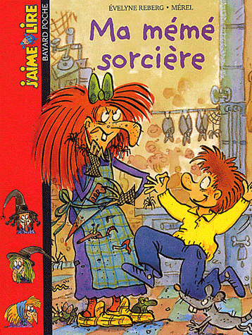 | Chapitre 1

- Quel est le titre du 1er chapitre ? ……………………………………………………………………………………………………………………
- Colorie le portrait de Mémé :
Elle a des cheveux roux comme un renard. Ses ongles sont bien vernis, et ses dents sont pointues.
Elle a les cheveux rouges comme des poivrons rouges. Des ongles noirs. Et une seule dent.
Elle n’a pas de cheveux mais porte une perruque rouge. Elle ressemble à un gros piment, avec une seule dent.

- Dessine en respectant le portrait :

- Retrouve cet extrait et complète avec les mots manquants :
« Elle me faisait des biberons de ……………………………….. de ………………………………………… et elle me ……………………………………………….. en m’attrapant par les …………………………….. pour que je …………………….. . Et je rotais. Maintenant que je suis ………………………………….., elle me cuisine mon plat favori : de la ………………………………….. au …………………………………….. de …………………………………… . Et j’aime ça.
- Comment s’appellent les trois voisines du petit garçon ?


- Colore toutes les étiquettes qui parlent des trois filles :
Les trois soeurs
Les trois copines
Les trois chipies

Les trois pestes
Les trois amoureuses
Les crottes en jupettes

Mes meilleures amies
Les faces d’ananas

- Pourquoi le petit garçon les compare à des ananas ?

- Entoure la bonne proposition :
- Le petit garçon veut leur jeter un sort :
- Parce qu’elles sont méchantes avec lui.
- Parce qu’elles lui font mal.
- Parce qu’elles se moquent de lui.

- Mémé sorcière ne veut pas qu’il devienne sorcier car :
- C’est un travail épuisant.
- C’est difficile de trouver des crapauds et des loups.
- C’est un métier mal payé.

- Retrouve le nom du rat et colorie le dessin :
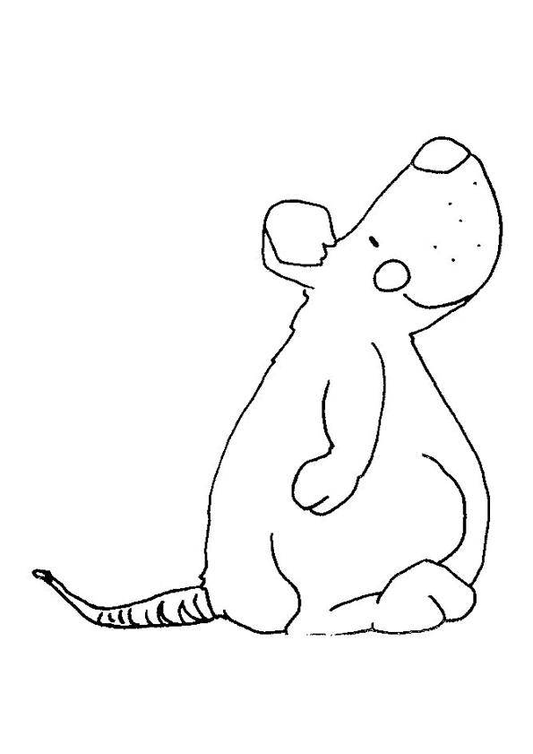

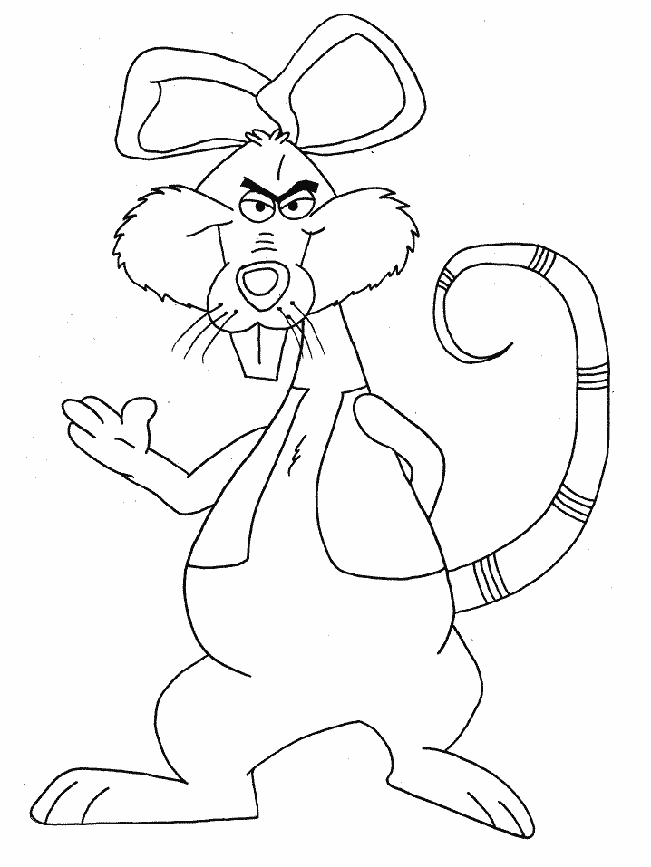

Coquelicot
Ratatouille
Colique

- Que se passe-t-il le 7 mai ?

